คู่มือการใช้งาน
แหล่งรวมสื่อและข้อมูลดิจิตอลบนเว็บ
DIGITAL COLLECTIONS ON THE WEB

โดย
นาย สุรพันธ์ อัสสรัตน์ รหัส 42010401
นาย อาทิตย์ สิริอารีย์ รหัส 42010441

อาจารย์ที่ปรึกษา
ดร. วิศิษฏ์ หิรัญกิตติ

ปริญญานิพนธ์นี้เป็นส่วนหนึ่งของการศึกษาตามหลักสูตรปริญญาวิศวกรรมศาสตร์บัณฑิต
ภาควิชาวิศวกรรมคอมพิวเตอร์
คณะวิศวกรรมศาสตร์
สถาบันเทคโนโลยีพระจอมเกล้าเจ้าคุณทหารลาดกระบัง
ปีการศึกษา 2545
ขั้นตอนการใช้งานเว็บไซต์
หน้าหลักของเว็บไซต์ผู้ใช้บริการสามารถที่จะเริ่มใช้บริการต่างๆได้ ผู้ใช้บริการต้องทำการล็อกอินเข้าระบบก่อน หรือถ้ายังไม่ได้เป็น สมาชิกก็ต้องทำการสมัครสมาชิก(Sign Up) ก่อน

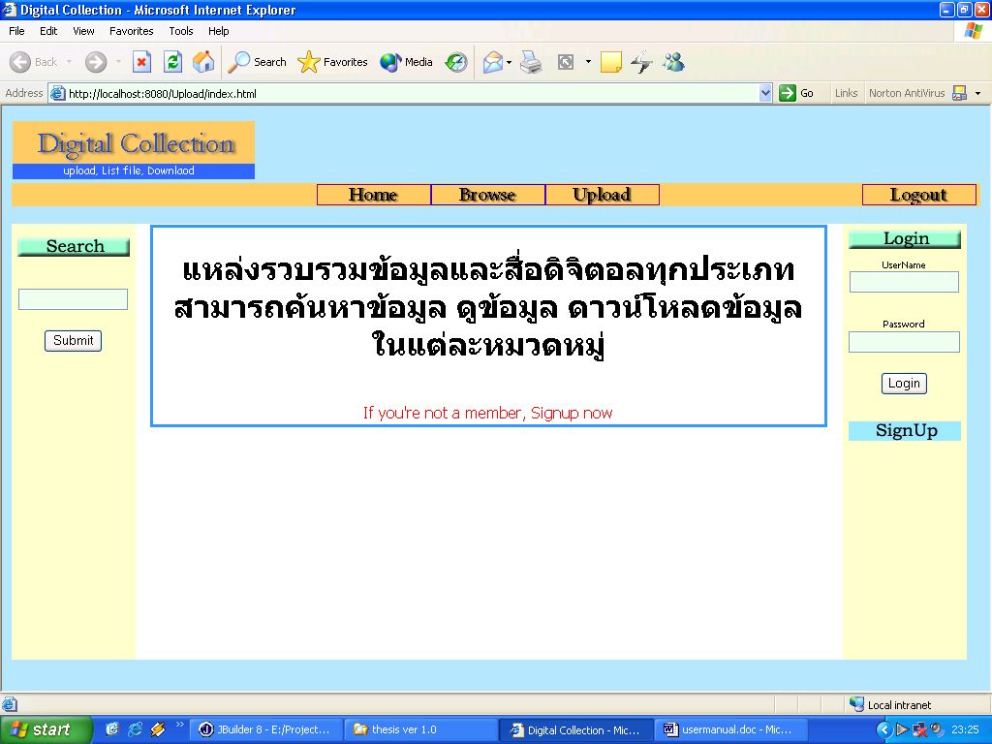

รูปที่ 1-1 แสดงหน้าหลักของเว็บไซต์

1 การสมัครสมาชิก (Signup)
ผู้ใช้ที่มีความประสงค์ในการใช้ระบบจะต้องทำการลงทะเบียนสมัครสมาชิกกับระบบก่อน ในการสมัครสมาชิกผู้ใช้ต้องกรอกรายละเอียดข้อมูลดังนี้

- ชื่อสมาชิก
- ชื่อจดหมายอิเล็กทรอนิกส์ (Email)
- รหัสผ่านที่ต้องการ
- รหัสผ่านที่ต้องการอีกครั้ง

ผู้ใช้จะสามารถเลือกใช้ชื่อสมาชิกใดก็ได้แต่ต้องไม่ซ้ำกับฐานข้อมูลที่มีอยู่ ในการกรอกรหัสผ่าน
ต้องทำการกรอกให้เหมือนกัน
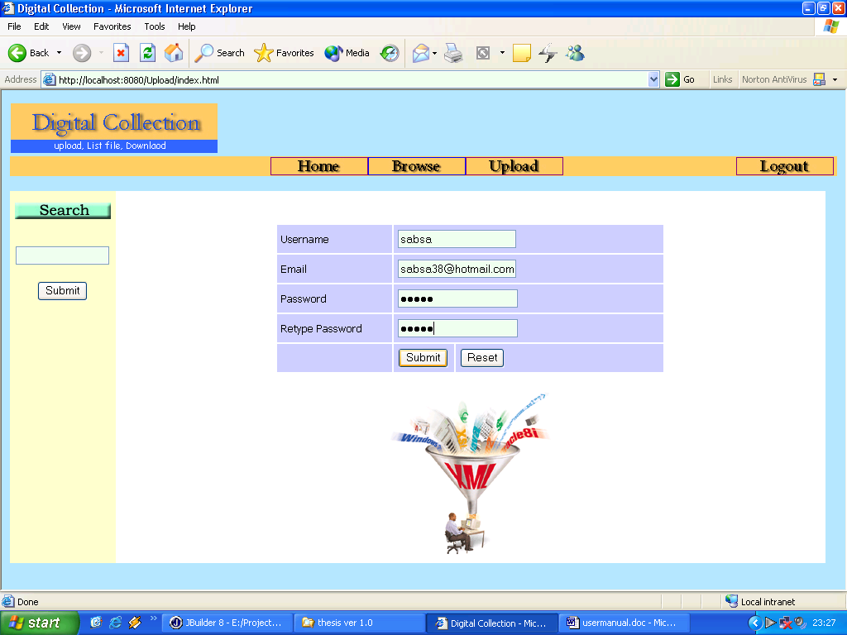
รูปที่ 1-2 แสดงหน้าการสมัครสมาชิก
ผู้ใช้บริการต้องกรอกข้อมูลดังกล่าวให้ครบถ้วนและถูกต้องหากชื่อสมาชิกที่เลือกมีการซ้ำกับฐานข้อมูลที่มีอยู่ระบบจะแสดงความผิดพลาดให้กับผู้ใช้

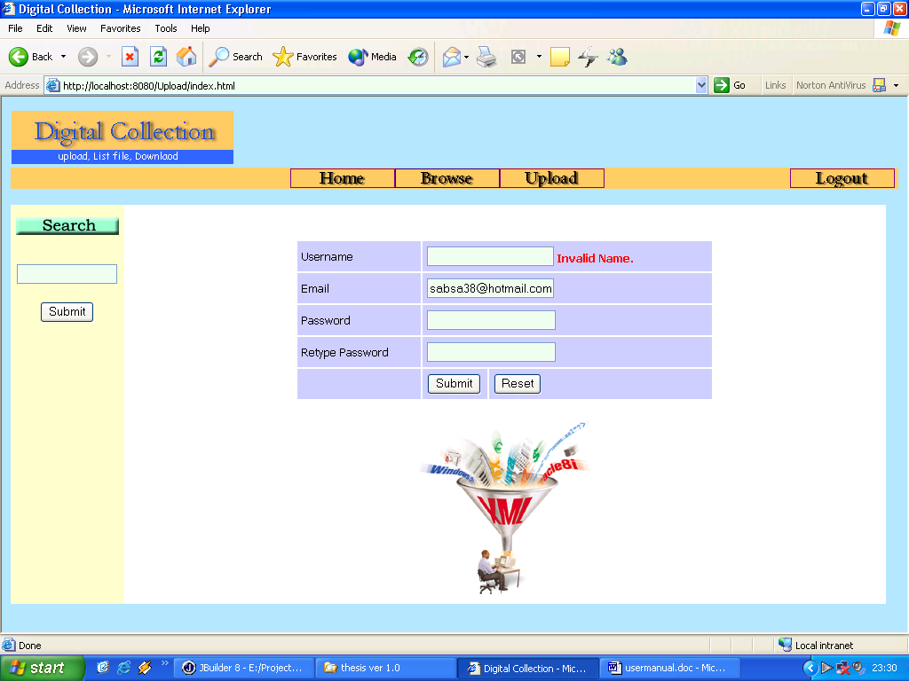
รูปที่ 1-3 แสดงความผิดพลาดเนื่องจากชื่อที่ใช้สมัครซ้ำกับฐานข้อมูลที่มีอยู่

2 การเข้าสู่ระบบ (Login)
ผู้ใช้ที่มีความประสงค์ที่จะใช้ระบบจะต้องทำการสมัครสมาชิกก่อนที่จะเข้าสู่ระบบ เมื่อสมัครสมาชิกเรียบร้อยแล้ว ผู้ใช้ก็จะมาเริ่มเข้าสู่ระบบได้โดยทำการกรอกชื่อสมาชิกของผู้ใช้บริการและรหัสผ่านที่หน้าหลักด้านขวาของเว็บไซต์ หากทำการป้อนชื่อสมาชิกและรหัสผ่านที่ถูกต้องก็จะสามารถเข้าสู่ระบบได้

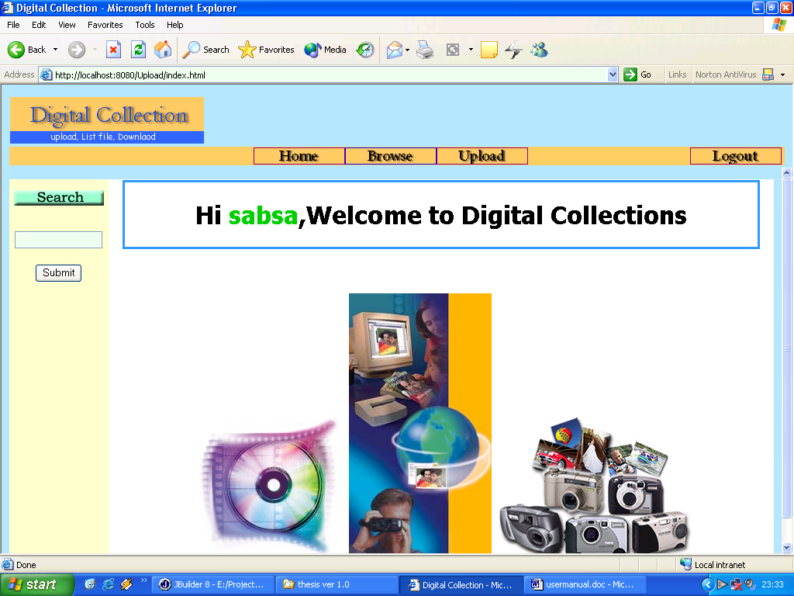

รูปที่ 1-4 แสดงผลการเข้าสู้ระบบสำเร็จ

3 การจัดเก็บสื่อและข้อมูลดิจิตอล
การจัดเก็บสื่อและข้อมูลดิจิตอลผู้ใช้จะต้องทำการเข้าสู่ระบบก่อนที่จะทำการจัดเก็บได้ ให้คลิกที่ Upload ต่อจากนั้นผู้ใช้จะต้องทำการเลือกหมวดหมู่หลักที่จะทำการจัดเก็บ
เมื่อทำการเลือกแล้วขั้นตอนต่อไปผู้ใช้จะต้องทำการเลือกหมวดหมู่ย่อยให้ตรงกับเนื้อหาของข้อมูลที่ผู้ใช้ต้องการที่จะจัดเก็บ และผู้ใช้จะต้องทำการกรอกข้อมูลต่างๆดังนี้
- หัวเรื่อง (Title)
- ชื่อผู้ที่ทำการจัดเก็บข้อมูล (Author)
- ชื่อจดหมายอิเล็กทรอนิกส์ (Email)
- รายละเอียดอื่นของสื่อและข้อมูล (Description)
- สื่อและข้อมูลที่ประสงค์จะจัดเก็บ (FileName) โดยกดปุ่ม Browse
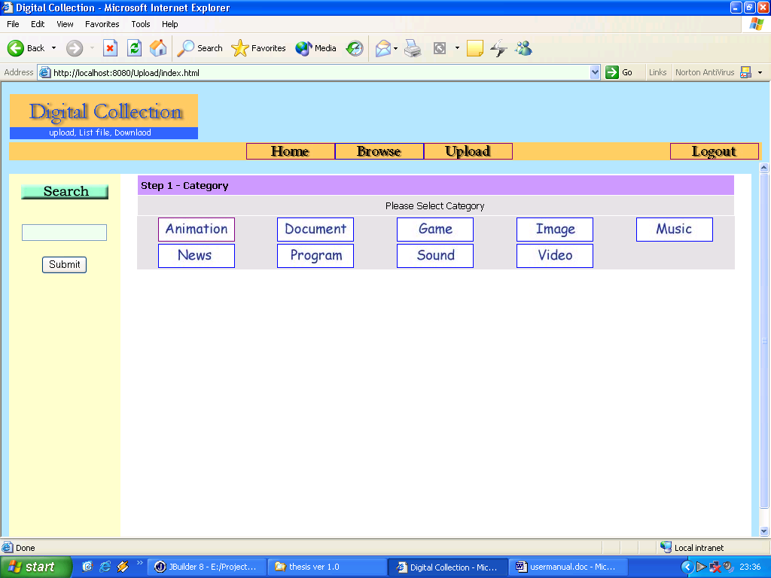
รูปที่ 1-5 แสดงหน้าเว็บให้เลือกหมวดหมู่หลักที่ต้องการ

ผู้ใช้จำเป็นต้องที่ทำการกรอกข้อมูลให้ครบและให้ตรงกับเนื้อหาของข้อมูลทำการจัดเก็บให้มากที่สุดเพื่อนำไปใช้ในการค้นหาข้อมูล เมื่อทำการกรอกข้อมูลต่างๆครบแล้วให้กดปุ่ม Submit
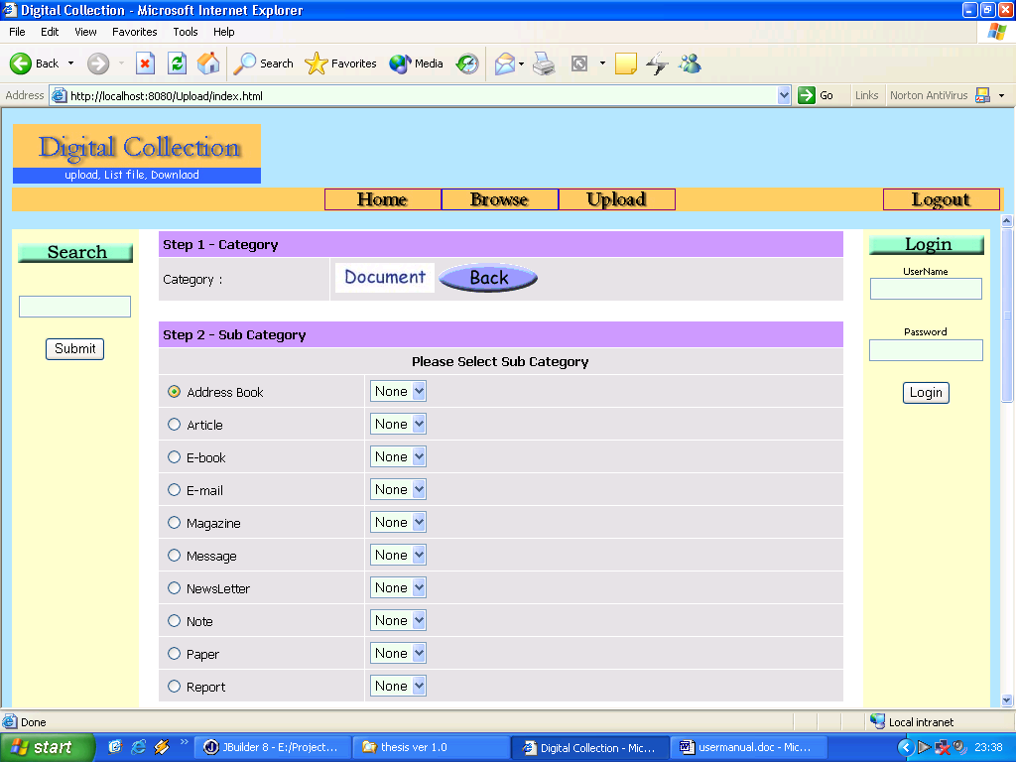
รูปที่ 1-6 แสดงผลหน้าหมวดหมู่ย่อย
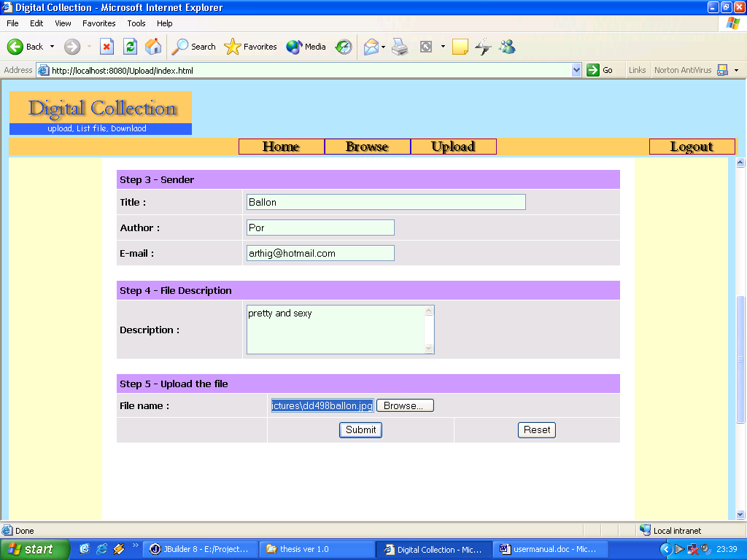

รูปที่ 1-7 แสดงผลหน้าหมวดหมู่ย่อย(ต่อ)

4 การเรียกดูสื่อและข้อมูลดิจิตอล
การเรียกดูสื่อและข้อมูลดิจิตอลผู้ใช้จะต้องทำการเข้าสู่ระบบก่อนเช่นเดียวกันกับการจัดเก็บสื่อและข้อมูลดิจิตอลโดยทำการคลิกที่ Browse เมื่อผู้ใช้เลือกที่จะทำการเรียกดูข้อมูล ผู้ใช้ต้องทำการเลือกหาข้อมูลตามหมวดหมู่ที่ผู้ใช้ต้องการโดยขั้นตอนการเรียกดูจะคล้ายคลึงกับการจัดเก็บข้อมูลกล่าวคือ ต้องทำการเลือกหมวดหมู่หลักทางด้านซ้ายมือ ตามด้วยหมวดหมู่ย่อยหากหมวดหมู่นั้นมีข้อมูลตามที่ผู้ใช้เรียกดูก็จะแสดงออกมา การแสดงผลการเรียกดูจะแสดงข้อมูล ชื่อของข้อมูลนั้นๆ วันที่ที่ทำการจัดเก็บ ชื่อผู้ที่ทำการจัดเก็บ หมวดหมู่ และ รายละเอียดเพิ่มเติมของข้อมูล หลังจากขั้นตอนการเรียกดูนี้ผู้ใช้สามารถที่จะค้นหาข้อมูลภายในหมวดหมู่ที่ผู้ใช้ประสงค์ที่จะเรียกดูต่อไป และยังสามารถที่จะเล่นข้อมูลประเภทภาพหรือเสียงได้ รวมทั้งสามารถดาวน์โหลดข้อมูลเหล่านั้นได้อีกด้วย

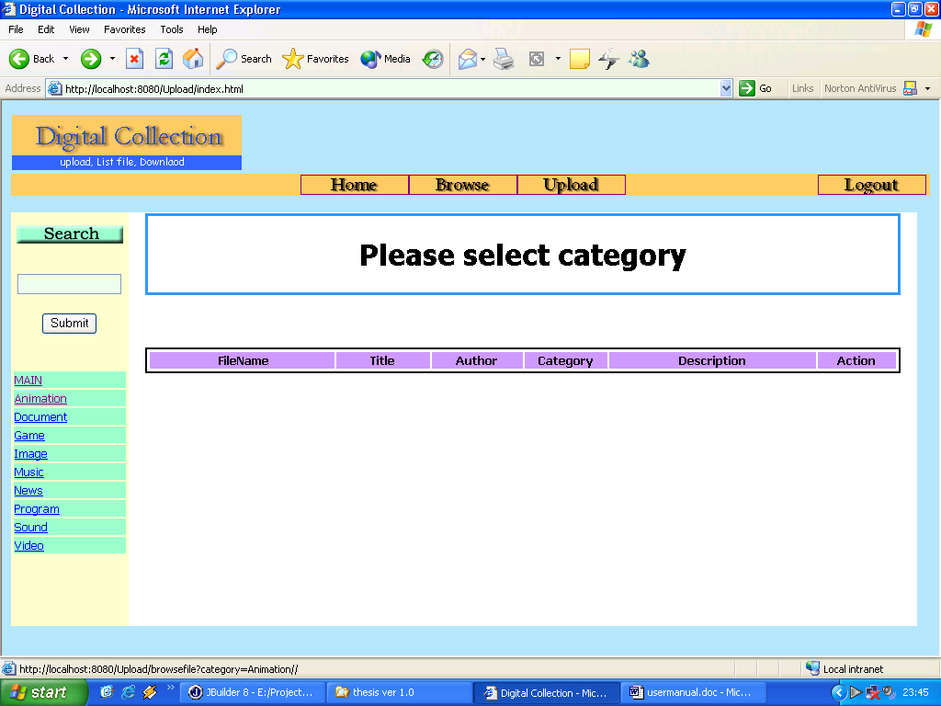

รูปที่ 1-8 แสดงผลหน้าการเรียกดูสื่อและข้อมูลดิจิตอล

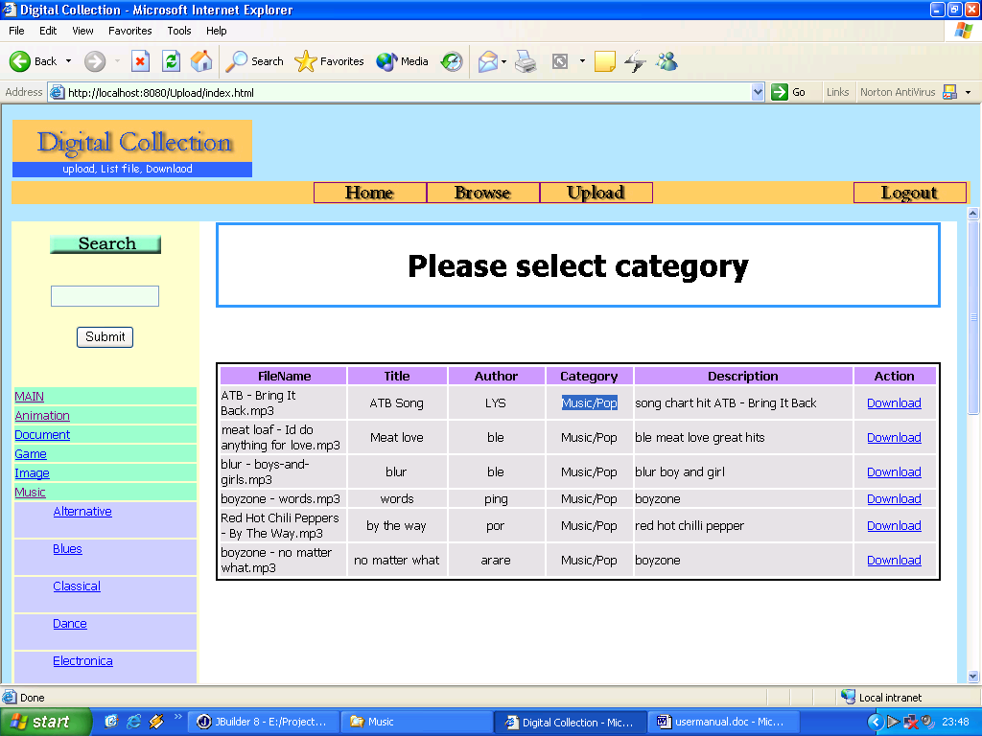

รูปที่ 1-9 แสดงผลหน้าการเรียกดูสื่อและข้อมูลดิจิตอลหมวดหมู่ Music/Pop

5 การแสดงผลสื่อและข้อมูลดิจิตอล
การแสดงผลสื่อและข้อมูลดิจิตอลผู้ใช้จะต้องทำการเข้าสู่ระบบก่อนเช่นเดียวกันกับการจัดเก็บสื่อและข้อมูลดิจิตอล โดยกระทำต่อจากการเรียกดูสื่อและข้อมูลดิจิตอล หากผู้ใช้ประสงค์ที่จะให้แสดงผลสื่อและข้อมูลดิจิตอลสำหรับสื่อที่เป็นภาพหรือเสียงได้

6 การดาวน์โหลดสื่อและข้อมูลดิจิตอล
การดาวน์โหลดสื่อและข้อมูลดิจิตอลผู้ใช้จะต้องทำการเข้าสู่ระบบก่อนเช่นเดียวกันกับการแสดงผลสื่อและข้อมูลดิจิตอล ต่อจากเมื่อทำการเรียกดูสื่อและข้อมูลดิจิตอลแล้วนั้น หากผู้ใช้ประสงค์ที่การดาวน์โหลดสื่อและข้อมูลดิจิตอล ก็สามารถทำได้โดยเลือกไปที่การดาวน์โหลดตรงส่วนนี้เป็นการสร้างแท็กที่อ้างถึงไฟล์ธรรมดา

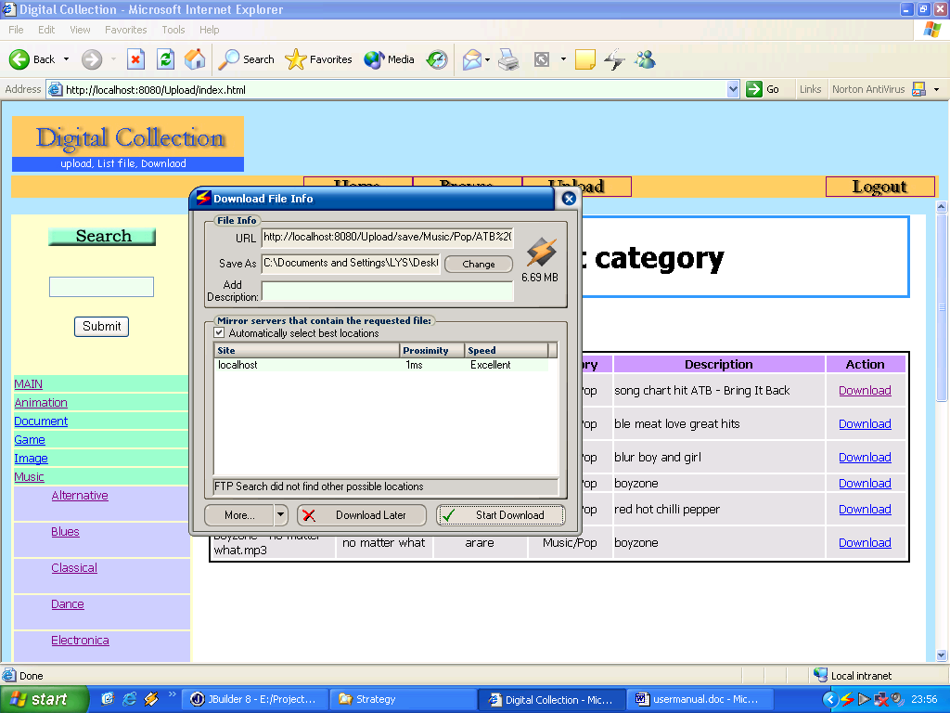

รูปที่ 1-10 แสดงผลหน้าการดาวน์โหลดสื่อและข้อมูลดิจิตอล

7 การค้นหาสื่อและข้อมูลดิจิตอล
การค้นหาสื่อและข้อมูลดิจิตอล เมื่อผู้ใช้เข้าสู่ระบบแล้ว ผู้ใช้สามารถค้นหาไฟล์ข้อมูลโดยการป้อนคีย์เวิร์ดให้กับระบบนำมาใช้ในการค้นหาที่ช่อง Search โดยในการแสดงผลจะเหมือนกับการผลในหัวข้อ 5 ซึ่ง ส่วนการแปลความหมายของคีย์เวิร์ดและกระบวนการคำนวณจัดลำดับการแสดงผลจะกล่าวถึงในหัวข้อ 6

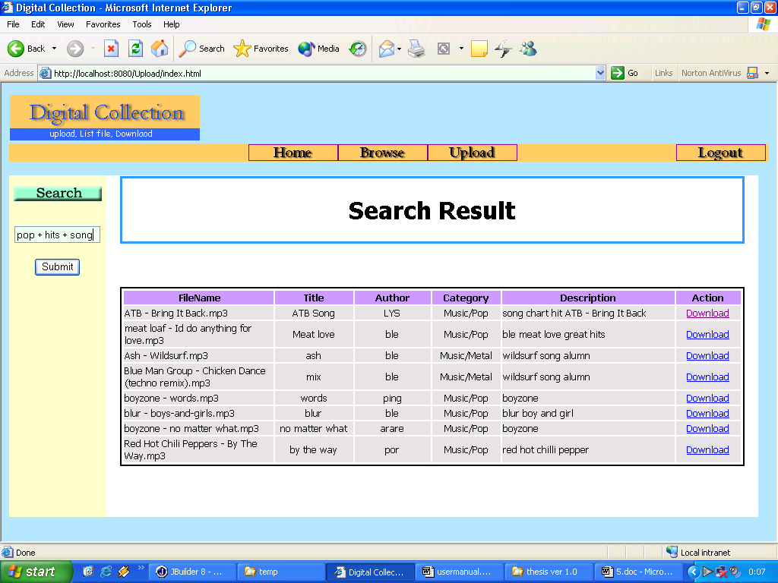

รูปที่ 1-10 แสดงผลหน้าการค้นหาสื่อและข้อมูลดิจิตอลด้วยคีย์เวิร์ด “pop + hits + song”

8 การออกจากระบบ
การออกจากระบบสามารถทำได้โดยเลือกฟังก์ชั่นออกจากระบบ (Logout)

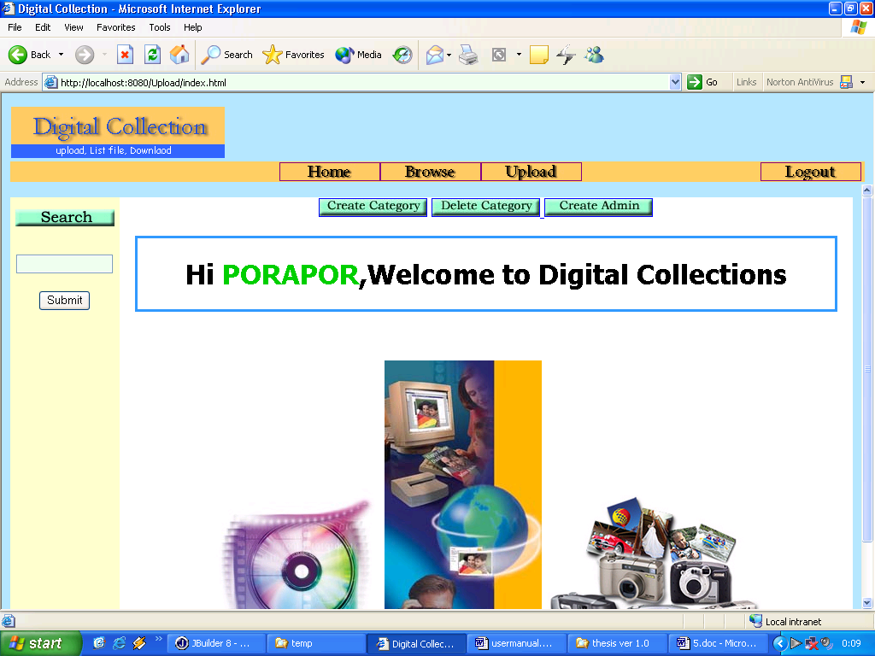

รูปที่ 1-11 แสดงผกการเข้าสู่ระบบของผู้ดูแลระบบ

สำหรับผู้ดูและระบบนั้นจะมีความสามารถพิเศษที่เพิ่มมา ดังนี้
9 การลบข้อมูลสื่อและข้อมูลดิจิตอล
การลบข้อมูลสื่อและข้อมูลดิจิตอลผู้ใช้จะต้องทำการเข้าสู่ระบบก่อนเช่นเดียวกันแต่ผู้ที่จะทำการลบข้อมูลสื่อได้นั้นจะต้องเป็นผู้ใช้ที่มีสิทธิในการลบข้อมูลสื่อกล่าวคือ ต้องเป็นผู้ดูแลระบบเท่านั้นจึงสามารถทำการลบข้อมูลได้ ส่วนติดต่อผู้ใช้ในขั้นตอนการลบนั้นก็คล้ายกับในขั้นตอนการเรียกดูสื่อและข้อมูลดิจิตอลแต่จะมีฟังก์ชั่นในการลบข้อมูลสื่อเพิ่มขึ้นมา การลบนั้นสามารถทำได้โดยการเลือกหมวดหมู่หลักที่ต้องการตามด้วยหมวดหมู่ย่อย หากมีข้อมูลสื่ออยู่ภายในหมวดนั้นก็จะสามารถที่จะเลือกได้โดยทำการเลือกเช็คบ๊อก (Checkbox) แล้วเลือกทำการลบระบบก็จะทำการลบข้อมูลสื่อนั้นออกจากฐานข้อมูล และข้อมูลสื่อบนเซิร์ฟเวอร์

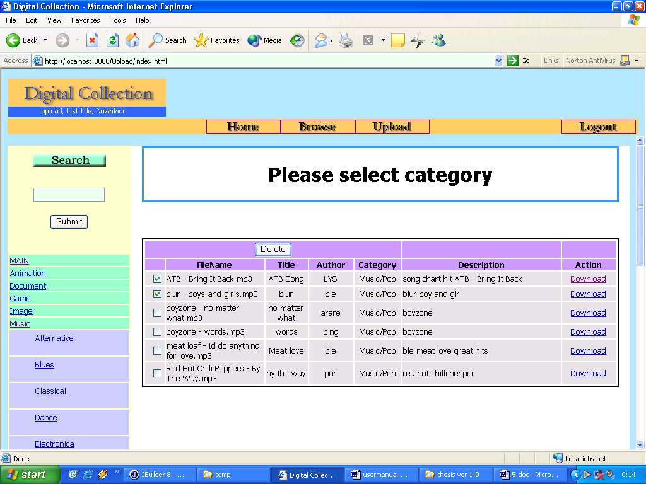

รูปที่ 1-12 แสดงผลหน้าการลบข้อมูลสื่อและข้อมูลดิจิตอล

